**ReportCity: Uma proposta de aplicativo para gestão de infraestrutura urbana**

SUZANA VIEIRA DE SÁ BENICIO1, HENRIQUE BISSOLI MALAMAN ALONSO1, VINICIUS PEREDA1, TAIS ELAINE SENA DE SOUSA1, NICHOLAS MEIZIKAS PEGO1, VINICIUS ALEXANDRE VIANA1 E BRENO LISI ROMANO2

1 Graduanda em Ciência da Computação IFSP, São João da Boa Vista - SP

1 Docente do Curso de Bacharelado em Ciência da Computação - IFSP, Campus São João da Boa Vista – SP.

Área de conhecimento: 1.03.03.02-2 Engenharia de Software

**Resumo:** Em São João da Boa Vista, problemas de infraestrutura urbana, como ruas esburacadas e falta de sinalização, afetam os cidadãos e geram custos para a prefeitura. Para enfrentar esses desafios, este artigo apresenta o projeto do sistema ReportCity foi desenvolvido, permitindo que os cidadãos reportem problemas usando geolocalização e acompanhem o progresso das soluções. A plataforma promove uma comunicação eficiente e garante reparos mais rápidos e organizados.

**Palavras-chave**: ReportCity, infraestrutura urbana, geolocalização, comunicação eficiente, gestão pública, tecnologia.

**ReportCity: A Proposal for an Urban Infrastructure Management App**

**Abstract:** In São João da Boa Vista, urban infrastructure issues, such as pothole-filled streets and lack of signage, affect citizens and generate costs for the city hall. To address these challenges, this article presents the project for the ReportCity system, which allows citizens to report problems using geolocation and track the progress of solutions. The platform promotes efficient communication and ensures faster and more organized repairs.

**Keywords**: ReportCity, urban infrastructure, geolocation, efficient communication, public management, technology.

**INTRODUÇÃO**

A crescente urbanização e os desafios na gestão de infraestrutura em cidades de médio porte, como São João da Boa Vista, evidenciam a necessidade de informatização dos serviços públicos. Muitas cidades ainda enfrentam dificuldades na digitalização, resultando em atrasos na resolução de problemas e insatisfação dos cidadãos, uma vez que as cidades brasileiras carecem de soluções tecnológicas adequadas como mencionado na Revista Rua (UNICAMP, 2023) . Essa falta de plataformas eficientes aumenta os custos para a administração pública e destaca a necessidade de sistemas integrados que melhorem a comunicação entre a população e os órgãos responsáveis.

Em resposta a essa realidade, este artigo propõe uma solução de aplicativo destinado a otimizar a identificação e comunicação de problemas urbanos, utilizando tecnologias como geolocalização. Embora o foco inicial seja São João da Boa Vista, o aplicativo pode ser expandido. Assim, busca-se permitir que cidadãos registrem denúncias diretamente do local do problema e acompanhem o status de resolução, promovendo uma cidade mais eficiente e sustentável.

**OBJETIVOS**

Este artigo apresenta o desenvolvimento do ReportCity, que inclui duas aplicações móveis e um sistema web para facilitar o gerenciamento da infraestrutura urbana e melhorar a comunicação entre a população e o governo. O sistema é composto por um aplicativo para cidadãos reportarem problemas, um para prestadores de serviços terceirizados e um sistema web para gestores municipais. Os objetivos específicos incluem: 1. Identificar requisitos relacionados à infraestrutura urbana de São João da Boa Vista, considerando as necessidades de cidadãos e órgãos públicos; 2. Projetar e modelar as funcionalidades do sistema para atender às demandas de comunicação e gerenciamento; e 3. Desenvolver protótipos funcionais e validar as funcionalidades dos aplicativos e do sistema web com base nos requisitos identificados.

**REVISÃO DA LITERATURA**

A Engenharia de Software é essencial para o desenvolvimento de sistemas complexos como o ReportCity, que integra vários aplicativos e um sistema web. A especificação de requisitos é fundamental para garantir que o software atenda às necessidades dos usuários, enquanto a modelagem de requisitos com UML (Unified Modeling Language) melhora a comunicação entre desenvolvedores e stakeholders, assegurando que todas as funcionalidades essenciais sejam consideradas Sommerville (2011). Os processos de desenvolvimento, incluindo análise, projeto, implementação e testes, são cruciais para garantir a qualidade e eficiência do software (Pressman, 2021).

O diagrama de casos de uso, uma ferramenta importante para representar funcionalidades (Pádua, 2013), é particularmente relevante em projetos de gestão urbana como o ReportCity. Embora existam ferramentas concorrentes, como Civic e FixMyStreet, que permitem o reporte de problemas urbanos, o ReportCity se destaca-se por sua abordagem integrada, envolvendo cidadãos, serviços terceirizados e gestores públicos, o que promove maior eficiência na resolução de problemas de infraestrutura.

**METODOLOGIA**

O projeto ReportCity foi desenvolvido com uma abordagem de Engenharia de Software, focando na identificação de requisitos, modelagem de funcionalidades e validação com protótipos. A primeira etapa envolveu a análise das necessidades de São João da Boa Vista em relação à gestão da infraestrutura urbana, resultando na documentação e classificação dos requisitos em funcionais e não funcionais. A modelagem do sistema foi feita utilizando UML, com diagramas de casos de uso que ilustram as interações entre cidadãos, gestores e serviços terceirizados, cada um desempenhando um papel importante na identificação e resolução de problemas.

Após a definição dos requisitos e modelagem, foram criados protótipos. O primeiro protótipo, voltado para cidadãos, permitia o registro de problemas de infraestrutura com fotos e descrições. O segundo protótipo, destinado a serviços terceirizados, facilitava o gerenciamento das demandas. Por fim, um sistema web foi desenvolvido para que gestores acompanhassem as denúncias em tempo real, atribuíssem tarefas e o status das resoluções. A validação dos protótipos foi realizada com uma amostra de cidadãos e gestores, cujo feedback foi utilizado para aprimorar as funcionalidades.

**RESULTADOS**

A metodologia do projeto resultou na identificação de requisitos relacionados à coleta de lixo, gerando uma lista de requisitos funcionais. Com base nesses requisitos, foram projetadas e modeladas as funcionalidades do sistema por meio de um Diagrama de Casos de Uso (Figura 1), que ilustra os principais tipos de usuários e suas respectivas funcionalidades, representando a arquitetura do ReportCity, composta por dois aplicativos móveis e um sistema web para melhorar a comunicação entre cidadãos, serviços terceirizados e gestores municipais.

A partir do diagrama, foram desenvolvidos protótipos de funcionalidades. Um módulo permite registrar problemas urbanos, como falhas na coleta de lixo, com fotos e descrições, além de acompanhar o status das denúncias (Figura 2). Outro módulo, voltado para as equipes de resolução, possibilita receber demandas, atualizar o status em tempo real e gerenciar os problemas reportados (Figura 3). O sistema centraliza as informações, permitindo que gestores visualizem as demandas dos cidadãos, atribuam tarefas aos serviços terceirizados e monitorem o progresso das resoluções.

**DISCUSSÃO E CONCLUSÃO**

A manutenção da infraestrutura urbana da cidade é um tópico que precisa melhorar de forma social e econômica para a preservação da cidade, ReportCity visa suprir a parte social do problema. ReportCity tem recursos futuros planejados, como integração de ferramentas responsáveis por uma segurança maior sobre a coleta e envio de dados pessoais (CPF, endereço, etc.) e um sistema de notificação mais robusto.

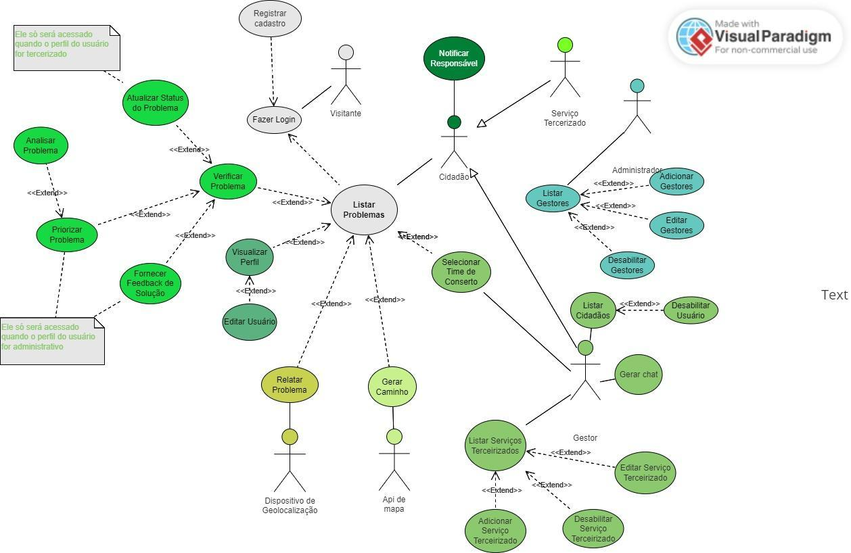

FIGURA1: Diagrama de Casos de Uso do aplicativo Report CityFONTE: Próprio autor, 2024.

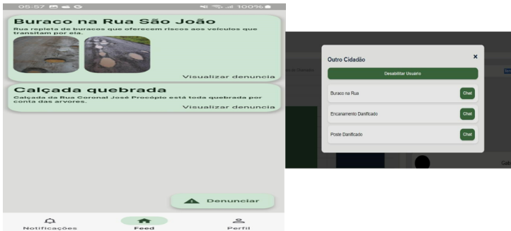

FIGURA2: Módulo utilizado para registrar problemas urbanos

FONTE: Próprio autor, 2024.

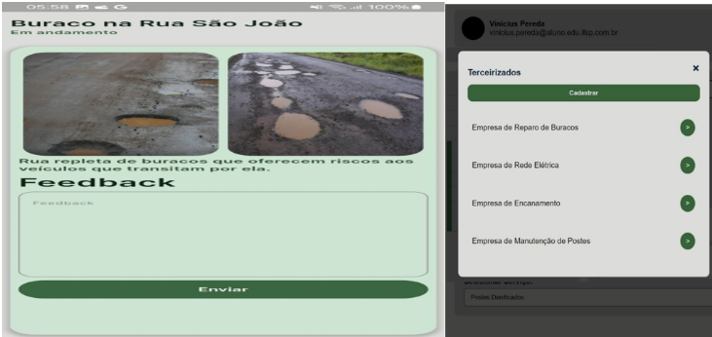

FIGURA3: Módulo das equipes responsáveis pela resolução dos problemas

FONTE: Próprio autor, 2024.

**REFERÊNCIAS**

Martinez-Maldonado, R., Kay, J., and Yacef, K. (2010) Collaborative concept mapping at the tabletop. ACM International Conference on Interactive Tabletops and Surfaces, ITS 2010, pages 207-210. (Acceptance Rate 28%).   
  
 Martinez-Maldonado, R., Yacef, K., and Kay, J. Learning modelling of collaborative concept mapping at a tabletop applying data mining. In Workshop on Natural User Interfaces: multi-touch and gestural interactions. Melbourne, Australia. 2010.

PRZEYBILOVICZ, Emerson; CUNHA, Maria Aparecida; MEIRELLES, Julio César. **As cidades inteligentes e o desafio da inclusão digital**. Revista Rua, n. 26, 2022. Disponível em:<https://www.labeurb.unicamp.br/rua/artigo/ler_artigo/260-1-as-cidades-inteligentes-e-o-desafio-da-inclusao-digital>. Acesso em: 26 set. 2024.

MIRANDA NETO, Waldemar Lobo de. **Desafios das cidades inteligentes no Brasil**. Connected Smart Cities, 25 jun. 2024. Disponível em:<https://portal.connectedsmartcities.com.br/2024/06/25/desafios-das-cidades-inteligentes-no-brasil/>. Acesso em: 26 set. 2024.

SOMMERVILLE, Ian. **Engenharia de Software.** 9. ed. Boston: Addison-Wesley, 2011.

PAULA FILHO, Wilson de Pádua. **Engenharia de Software: Fundamentos, Métodos e Padrões**. 2. ed. Rio de Janeiro: LTC, 2013.

PRESSMAN, Roger S. **Engenharia de Software: Uma Abordagem Profissional.** 9. ed. Nova York: McGraw-Hill, 2021.